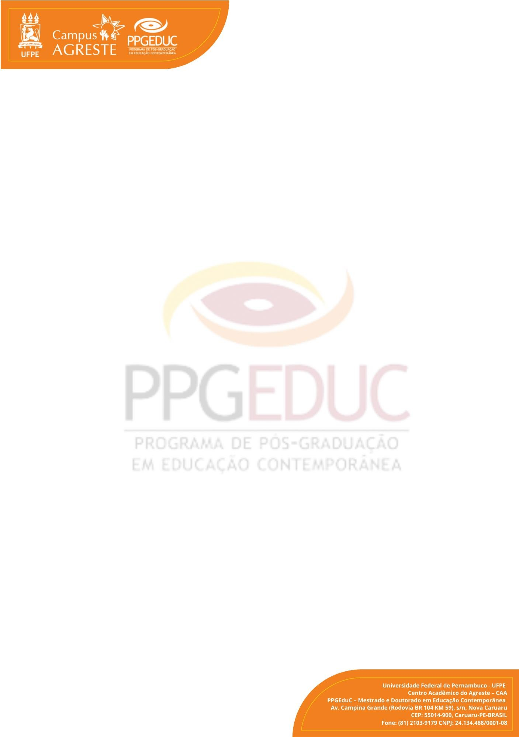

UNIVERSIDADE FEDERAL DE PERNAMBUCO – UFPE CAMPUS DO AGRESTE - CAA
PROGRAMA DE PÓS-GRADUAÇÃO EM EDUCAÇÃO CONTEMPORÂNEA- PPGEduC CURSOS DE MESTRADO E DOUTORADO

ANEXO VI
JUSTIFICATIVA DE PRORROGAÇÃO

